
مستوى: السنة الرابعة متوسط
10
1

متوسطة: الشهيد بلمهدي الجودي –مزلوق- سطيف | الأستاذ: موسى حمزة |  |  | المادة: علوم الطبيعة والحياة
مركبة الكفاءة 01:  - تعريف الجملة العصبية كنظام يضمن التنسيق الوظيفي في العضوية. |  |  | المقطع الثاني:  التنسيق الوظيفي في العضوية. – الاتصال العصبي-
المورد التعلمي 01: الارتباط التشريحي للاتصال العصبي.
تعلم مورد 1-1: الاعضاء والمستقبلات الحسية.
المورد المعرفي:
- أن يحصي مختلف المنبهات والأعضاء الحسية.
- أن يصف بنية الجلد.
المورد المنهجي: استقصاء معلومات من خلال تحليل وثائق.
المورد القيمي: يعي أهمية الجهاز العصبي ويسعى للحفاظ عليه.
المصطلحات: الجلد: Peau |  | الوسائل: جهاز العرض، حاسوب، الكتاب المدرسي.

*سير الحصة*

الزمن | نشاط المتعلم |  | عمل الأستاذ | مراحل الدرس
 | أينما حلَ وارتحل الإنسان سواء في الريف أو في المدينة أو في الطبيعة، لا يتوقف عن التواصل مع محيطه الخارجي من خلال استقبال منبهات مختلفة ومتنوعة تعكس له مجموعة الظروف السائدة في محيطه. |  |  | وضعية تعلم مورد
 | ما هي الأعضاء الحسية التي تسمح بتواصل الإنسان مع محيطه؟ |  |  | المشكلة
 |  |  |  | الفرضيات
نشاط 1: استقبال المنبهات الخارجية.
بالاعتماد على الوثائق المعروضة (جهاز العرض) أو ص50 من الكتاب المدرسي:

 | 1- |  | 1- حدَد العضو الحسي والحاسة المرتبطة به، والمنبه الموافق له. | مرحلة البحث والتقصي
  الوثيقة | العضو الحسي | الحاسة | المنبه
  1 | العين | الرؤية | الضوء
  2 | اللسان | التذوق | الذوق
  3 | الأذن | السمع | الصوت
  4 | الأنف | الشم | الرائحة
  5 | الجلد | اللمس (الشعور) | اللمس، الحرارة...
 | 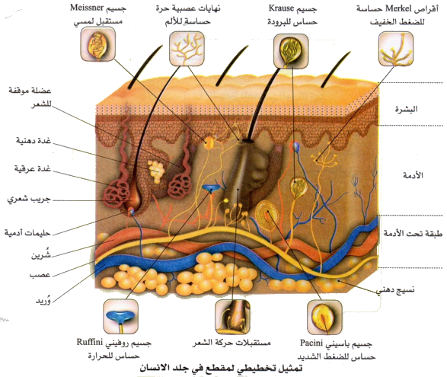  نشاط 02: المستقبلات الحسية في الجلد.  تركيب تجريبي يوضح الهضم الكيميائي للنشاء في الفم |  |  | مرحلة البحث والتقصي
 | 1- يتكون الجلد من ثلاث طبقات هي:  - البشرة: هي الطبقة الخارجية من الجلد.  - الأدمة: تلي البشرة، تحتوي على شعيرات دموية وغدد عرقية ودهنية ومستقبلات حسية.  - تحت الأدمة: وهي طبقة دهنية. | بالاعتماد على الوثيقة ص 54 من الكتاب المدرسي:  1- صف البنية النسيجية للجلد. |  | مرحلة البحث والتقصي
 | 2- يستطيع الجلد التقاط تنبيهات مختلفة لأنه يحتوي على عدة مستقبلات حسية متخصصة.  3- الميزة التشريحية المشتركة بينها أنها كلها تستمر داخل الجلد في شكل ألياف حسية تتجمع لتشكل عصب حسي.  4- يتميز عمل المستقبلات الحسية بالخصوصية (النوعية)، فلكل مستقبل حسي منبه خاص به. | 2- قدَم شرحا لقدرة الجلد على التقاط مختلف التنبيهات من المحيط الخارجي.  3- استخرج الميزة التشريحية المشتركة بين المستقبلات الحسية للجلد.  4- ماهي الخاصية التي يتميز بها المستقبل الحسي؟ |  | مرحلة البحث والتقصي
 | تمثل أعضاء الحس الخمسة وسائل الاتصال بالمحيط، تتنبه بمنبهات مختلفة (الضوء، الصوت، الذوق، الرائحة، الألم .)  المستقبل الحسي: بنية متخصصة توجد في كل عضو حسي، يقوم بالتقاط التنبيهات ولكل مستقبل حسي منبه نوعي خاص به.  يتركب الجلد من:  - البشرة: وهي الطبقة الخارجية من الجلد.  - الأدمة: تلي البشرة، تحتوي على مستقبلات حسية متنوعة.  - تحت الأدمة: وهي الطبقة السفلى الدهنية.  تنتشر بالأدمة مستقبلات حسية متنوعة منها: مستقبلات باسيني تستقبل (الضغط الشديد)، مستقبلات مايسنر (اللمس)، مستقبلات روفيني (الحرارة)، مستقبلات كراوس (البرودة)، مستقبلات ميركل (الضغط الخفيف)، النهايات العصبية الحرة (الالم). |  |  | إرساء المورد
 | - لماذا تضع الأم قطرات من الحليب الساخن على ظهر اليد وليس على كف اليد؟  - رسم الوثيقة ص51 من الكتاب المدرسي. |  |  | تقويم المورد

